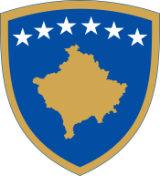
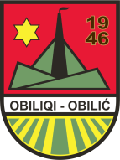
Republika e Kosovës - Republika Kosovo - Republic of Kosova
Komuna e Obiliqit - Opśtina Obilić - Municipality Obiliq

Zyra e Kryetarit
Kabinet Predcednika/ Office of the Mayor

Agjenda e takimeve

 |  | Lokacioni
 | 22 Prill 2024
10:00-10:30 | Aktivitet me rastin e Ditës së Tokës.
11:00-12:00 | Takim me IOM-in. | Salla e Takimeve.
 | 29 Prill 2024
 | Takim me banorët e fshatit Mazgit të ulët. | Mazgit i ulët.

